Месячник оборонно-массовой работы

Философская мудрость гласит «Без прошлого нет будущего». А будущее- это дети, которых надо воспитывать на героическом прошлом нашего народа. Многовековая история свидетельствует о том, что без патриотизма немыслимо создать сильную державу, невозможно привить людям понимание их гражданского долга и уважения к закону. От того, что мы вложим в наших детей сегодня, зависит то, в какой стране мы будем жить завтра.
В нашей школе был разработан план месячника оборонно-массовой и спортивной работы, направленный на формирование у подрастающего поколения любви к своей Родине.
План мероприятий предусматривал решение следующих задач:
-формирование эмоционально- волевых качеств гражданина–патриота России;
- создание условий для духовного и физического развития, повышение уровня физической подготовки подростков и юношей;
-воспитание стремления к сохранению и приумножению военного, исторического и культурного наследия;
-сохранение и передача героического наследия от старшего поколения к младшему, осознание глубинных связей поколений.
Месячник, проводимый в нашей школе, ежегодно ориентирован на учащихся 1-11 классов. Месячник был насыщенным и разнообразным. Все мероприятия очень важны для поколения, не знавшего войны, каждое соприкосновение с живой историей, каждый рассказ о славных страницах нашего государства наполнен особым смыслом, что во многом способствует гражданскому и нравственному становлению личности.
Месячник открылся торжественной линейкой, которая состоялась 23 января 2021 года. Прозвучал Гимн России, был зачитан план проведения мероприятий.

№п\п | Мероприятия | Сроки | Ответственные
1 | Линейка, посвященная открытию месячника оборонно-массовой работы. | 23 января | Кочесокова Л.Х.
2 | Уроки мужества, посвященные Дню защитника Отечества «В жизни всегда есть место подвигу» (1-11 кл.) | В рамках месячника  с 23 01.по 23.02 | Классные руководители
3 | Просмотр фильмов военно-патриотической тематики | В рамках месячника  С 23 01.по 23.02 | Классные руководители
4 | Конкурс рисунков «Открытка к празднику» | С 11.02.по 18.02. | Учитель ИЗО  Учителя начальных классов
5 | Акция «Память сердца свята» (благоустройство памятников воинам погибшим при защите Отечества). | В рамках месячника  С 23 01.по 23.02 | Волонтеры
6 | Выставка книг в школьных библиотеках «Священный долг – Родине служить!», «Отвага,мужество и честь», «Слава воину-защитнику Отечества!» | с 23 января | Педагог-библиотекарь
7 | Выступление лекторских групп по теме: «Этот день в истории»
- | «Невская твердыня» (ко дню снятия блокады Ленинграда). | 28.01. | 8 класс
- | «Одно слово- Сталинград» (день воинской славы- Сталинградская битва) | 02.02. | 10 класс
- | «Мир в детских руках» (ко дню памяти антифашиста) | 08.02. | 4а класс
- | «По тропам Афганистана»  (ко дню памяти воинов –интернационалистов) | 12.02. | 4б и 7 класс
- | День защитника Отечества. | 22.02. | 3, 5а класс
8 | Фестиваль патриотической песни «Пою тебе, Россия!»  1-4 классы  5-11 классы | 20.02. | Классные руководители
9 | «Есть такая профессия –Родину защищать!» (встреча с офицерским составом райвоенкомата) | 16.02. | Райвонкомат,  администрация школы
10 | Конкурс на лучшую проектную работу «Защитники Отечества в моих родословных» | С 23.01. по 23.02. | Классные руководители
11 | Классные часы на тему «Славной Родины сыны» о героях Советского Союза и полных кавалерах ордена Славы. (5-11 классы) | В течение месячника | Классные руководители
12 | Конкурс презентаций «Гордимся! Помним! | 20 февраля | Классные руководители
13 | Акция «Забота» (поздравления ветеранов войны и труда «Твой подарок ветерану!» | С 20 по 23 февраля | Волонтеры
14 | Единый открытый классный час,посвященный выводу войск из Афганистана «Солдаты ушедшие в бессмертие». | 15.02. | Классные руководители
15 | Военно-спортивная игра «А ну-ка парни! (8-11классы) | 22. 02. | Кочесокова Л.Х.
16 | Интеллектуальная игра «Мы юнармейцы, будущие защитники Отечества»  (5-7классы) | 14 февраля | Кочесокова Л.Х.
17 | Конкурс чтецов о Родине  1-4 классы  5-8 классы | 21.02. | Классные руководители
18 | Обзор книг об афганской войне, тематические выставки. | До 15.02. | Педагог-библиотекарь

В ходе месячника классными руководителями были проведены классные часы и уроки мужества по темам:
- «В жизни всегда есть место подвигу»;
- «Этот день в истории»;
- «Невская твердыня» (ко дню снятия блокады Ленинграда);
- «Одно слово-Сталинград» (ко дню Сталинградской битвы);
- «Мир в детских руках» ( ко дню памяти героя-антифашиста);
- «По тропам Афганистана» (ко дню памяти воинов-интернационалистов);
- «Славной Родины сыны»;
- «Солдаты, ушедшие в бессмертие».

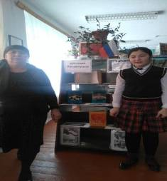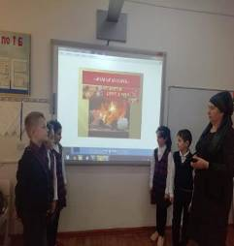

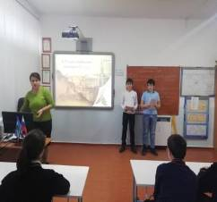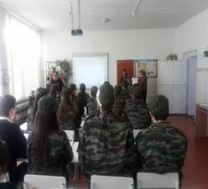

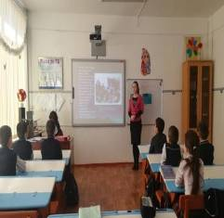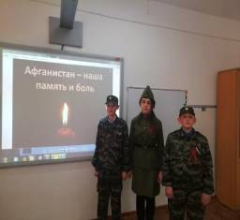

Нашими учащимися -волонтёрами были организованы акции:«Память сердца свята!», «Твой подарок ветерану!».

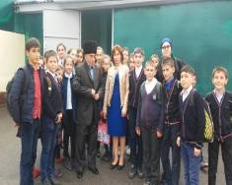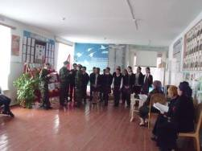

В школьной библиотеке педагогом- библиотекарем были подготовлены выставки книг на темы: «Священный долг– Родине служить!», «Отвага, мужество и честь», «Слава воину-защитнику Отечества!».

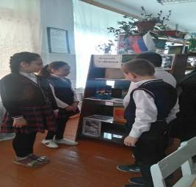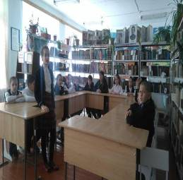

Активное участие ребята приняли в следующих школьных конкурсах:
-конкурс рисунков «Открытка к празднику»;
-конкурс презентаций «Гордимся! Помним!»;
-конкурс чтецов о Родине;
-конкурс патриотической песни «Пою тебе, Россия!».

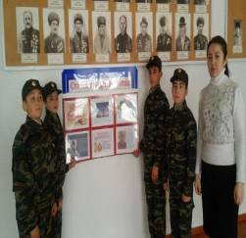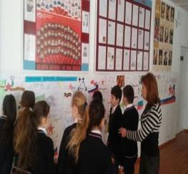

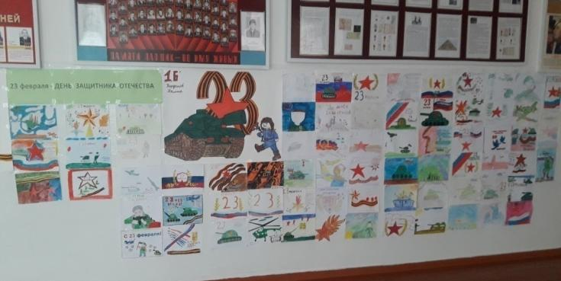

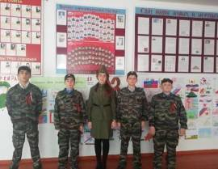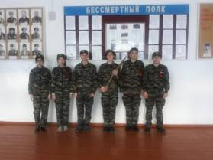
В завершении месячника 22 февраля учителем физкультуры Кочесоковой Л.Х. была проведена военно-спортивная игра «А ну-ка, парни!».
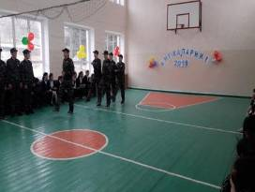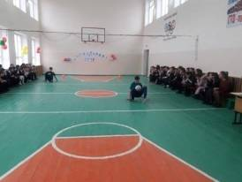

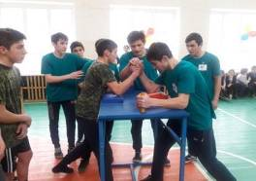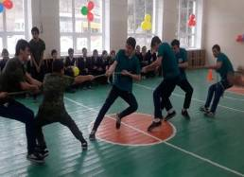

Прошедший месячник стал очень ярким событием в нашей школе. Мероприятия были необычными, красочными, запоминающимися и, что важнее всего,- воспитывающими. Любовь и уважение к своей родине, гордость за армию, которая всегда на высоте, которая, действительно, самая «несокрушимая и легендарная» – это то, что должны знать дети с юных лет и быть готовыми в будущем пополнить ряды защитников своей любимой Родины.

